Actividad 1

Mateo Roura Jaureguízar
https://github.com/mateorou/practica-github.git

1. ¿Por qué GitHub es una buena herramienta para organizar ficheros de código?
GitHub es muy útil para tener el código ordenado porque guarda cada cambio que haces y te deja ver versiones anteriores sin liarte con mil archivos distintos. Como todo está en la nube, puedes entrar desde cualquier sitio y no se pierde nada. Además, te ayuda a llevar un control claro de tu proyecto y a mantenerlo organizado de forma sencilla.
2. ¿Qué ventajas y dificultades encontraste en el uso de GitHub? ¿Cómo crees que mejoraría el trabajo en equipo?
Lo más fácil fue crear el repositorio y subir el archivo inicial, porque la página es bastante intuitiva. Lo que me costó un poco más fue entender bien cómo funcionan los commits y cómo escribir mensajes que expliquen lo que he cambiado.
Para trabajar en grupo, GitHub va muy bien porque cada persona puede hacer sus cambios sin cambiar el trabajo de los demás, y todo queda registrado. Así se evitan confusiones y el proyecto avanza de forma más ordenada.
3. ¿Por qué crees que esta función de historial de versiones es útil en proyectos colaborativos?
El historial sirve para ver quién ha cambiado algo y cuándo lo ha hecho. Si te equivocas o algo deja de funcionar, puedes volver atrás sin perder el resto del trabajo. En proyectos con más gente es muy útil porque evita malentendidos y ayuda a seguir el progreso del proyecto de forma clara.

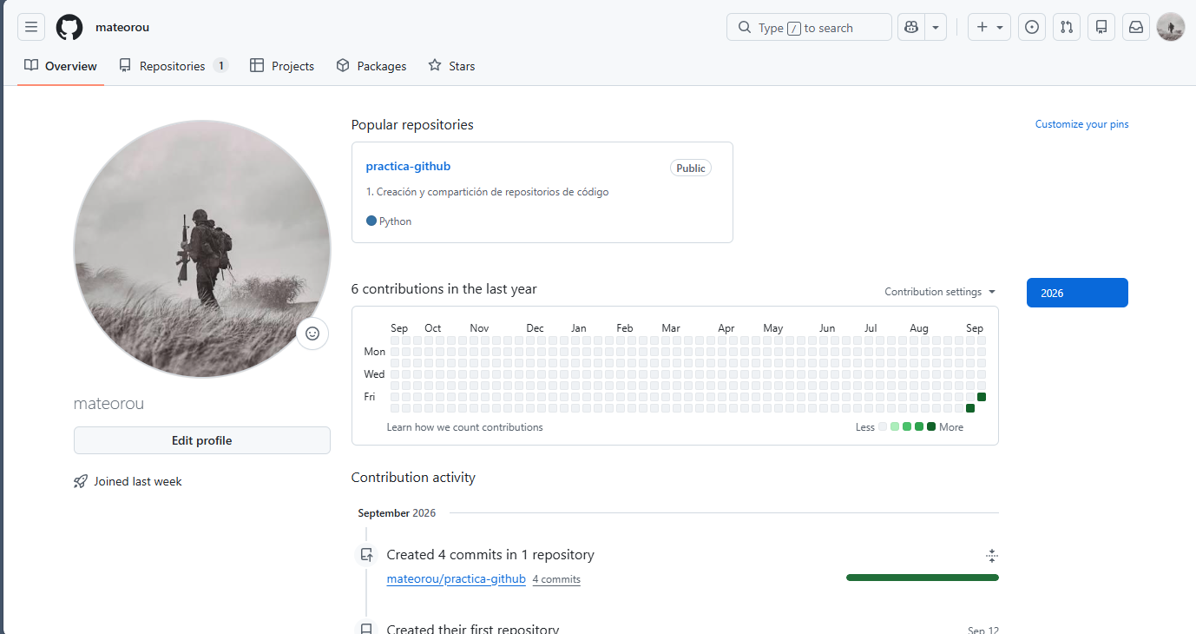
Captura 1 – Perfil de GitHub

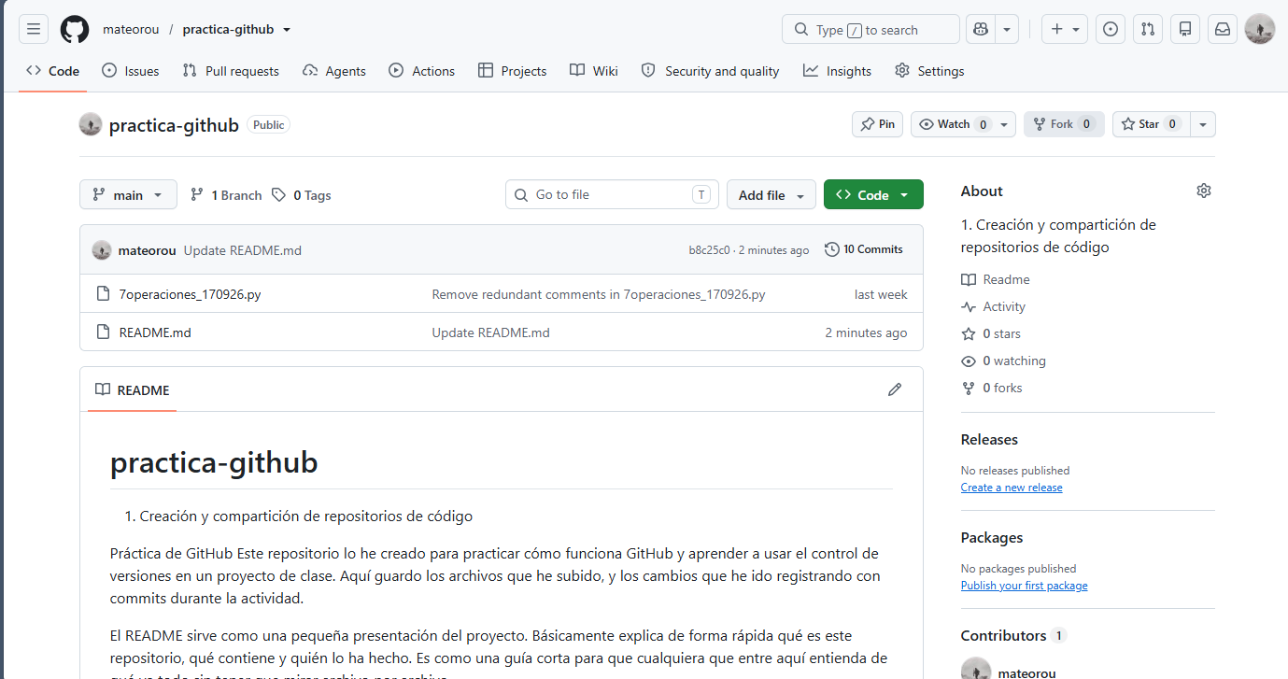
Captura 2 – Repositorio creado

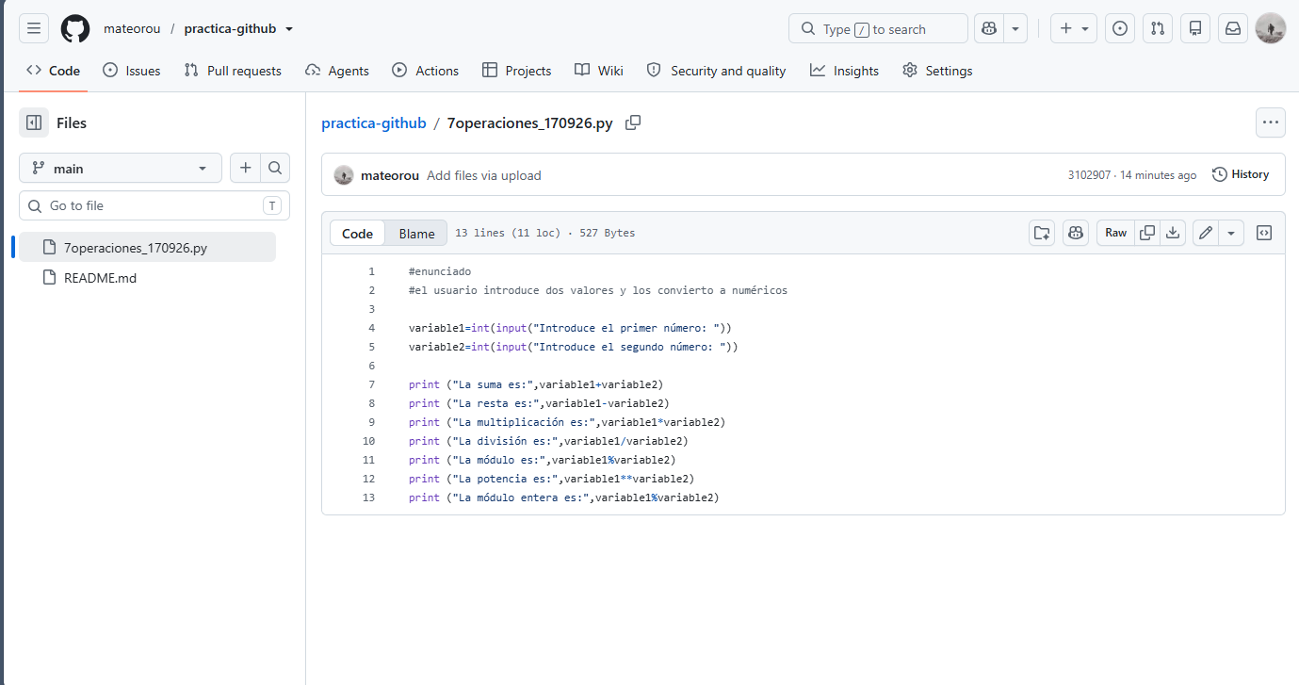
Captura 3 – Archivo subido

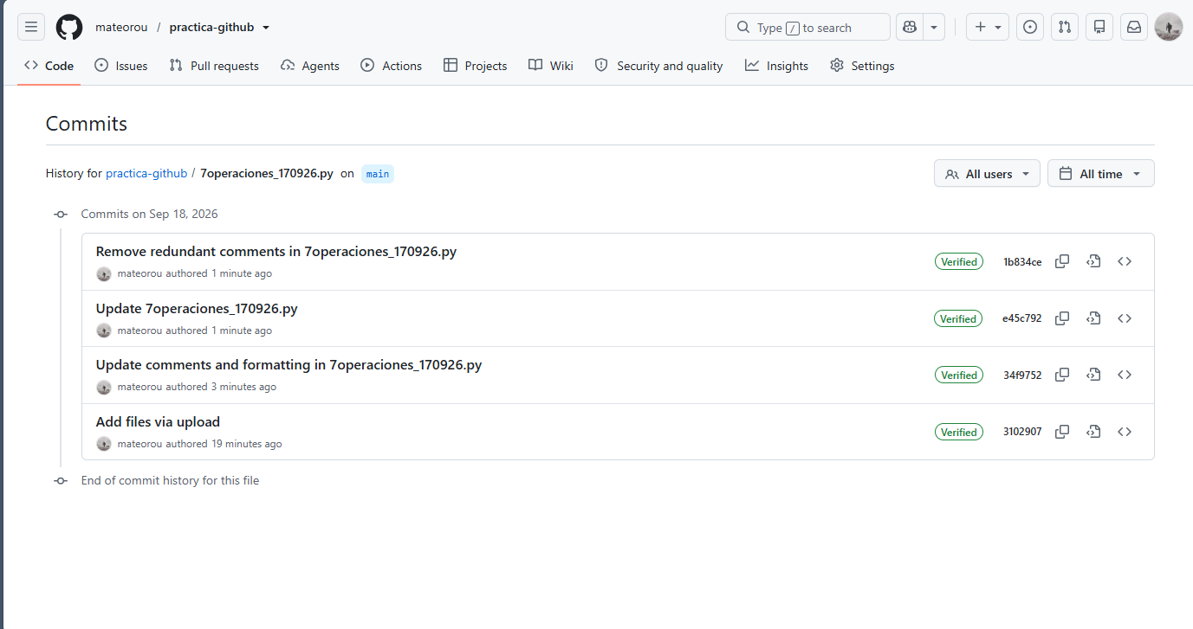
Captura 4 – Mensajes de commit mostrando historial de versiones

Captura 5 – README redactado con propósito, descripción y autor
